텀 프로젝트 설계

2016110452 화학과 주현이

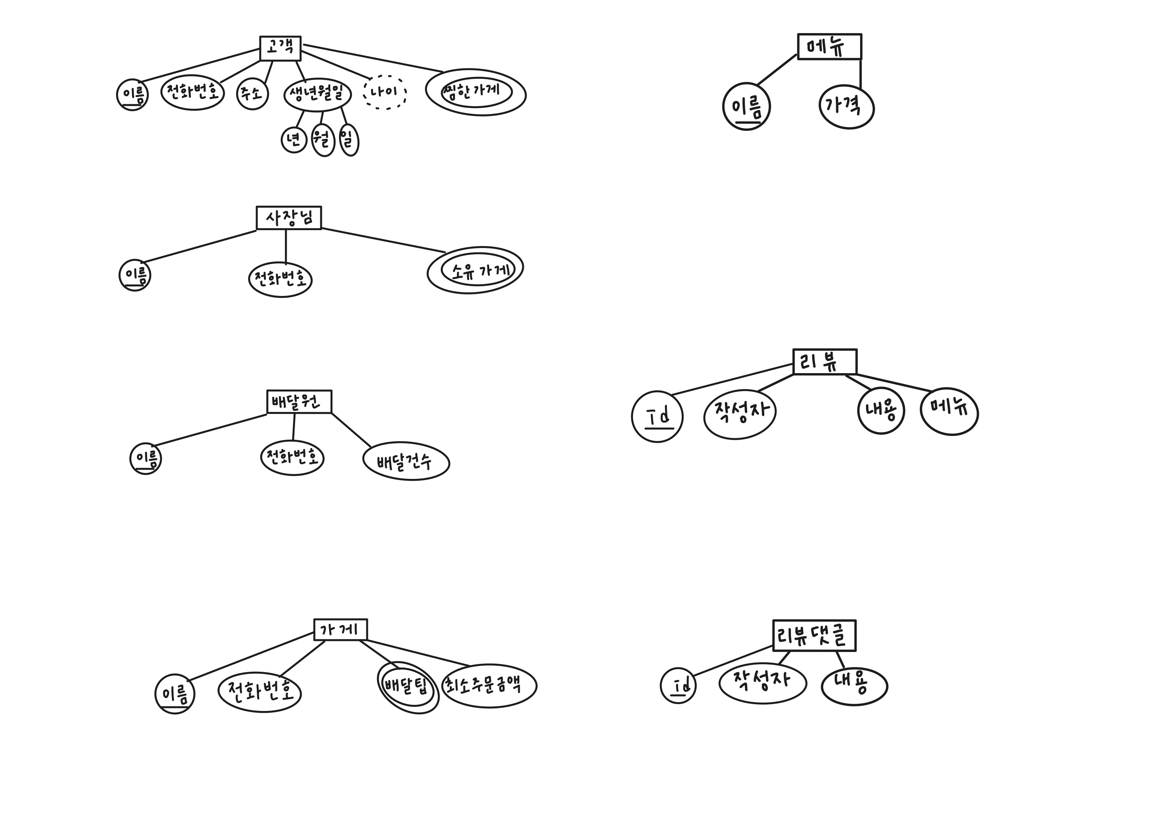 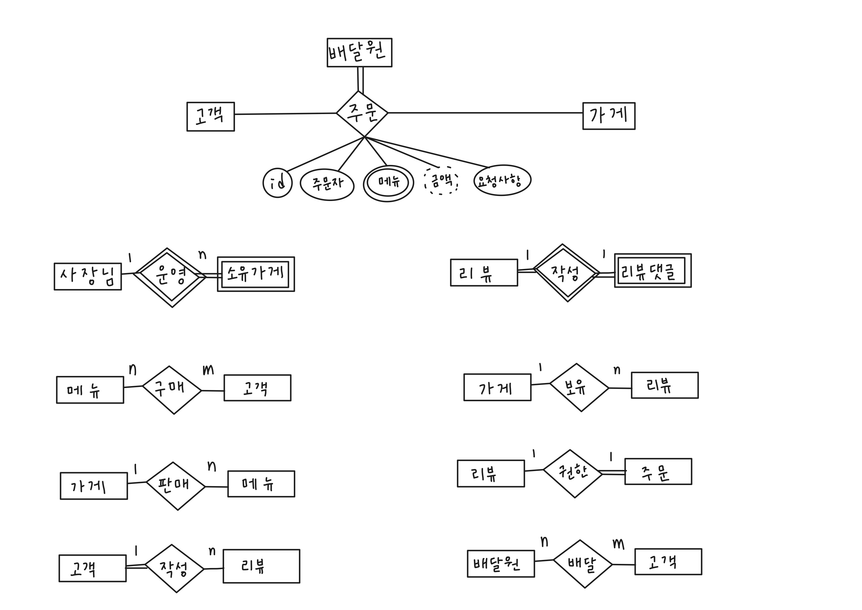

* 고객

|  |  |  |  |  |  |
| --- | --- | --- | --- | --- | --- |
| 이름  VARCHAR(20) | 전화번호  VARCHAR(20) | 주소  VARCHAR(100) | 생년월일  VARCHAR(20) | 나이  INT(10) | 찜한 가게  VARCHAR(200) |
| 공유 | 01012345678 | 서울시 중구 도깨비로 김신길 101호 | 1979년7월10일 | 42 | BBQ, 피자헛 |
| 박보검 | 01098765432 | 서울시 강남구 응팔로 택길 xxx호 | 1993년6월16일 | 28 |  |

* 기본키: 이름
* Not null: 이름, 전화번호, 주소
* 사장님

|  |  |  |
| --- | --- | --- |
| 이름  VARCHAR(20) | 전화번호  VARCHAR(20) | 소유 가게  VARCHAR(100) |
| 김선호 | 01087654321 | BBQ |
| 남주혁 | 01023456789 | 피자헛 |

* 기본키 : 이름
* Not null: 이름, 전화번호, 주소, 소유 가게
* 배달원

|  |  |  |
| --- | --- | --- |
| 이름  VARCHAR(20) | 전화번호  VARCHAR(20) | 배달건수  INT(1000) |
| 황광희 | 01045671234 | 30 |
| 유노윤호 | 01098767654 | 100 |

* 기본키: 이름
* Not null: 이름, 전화번호
* 가게

|  |  |  |  |
| --- | --- | --- | --- |
| 이름  VARCHAR(20) | 전화번호  VARCHAR(20) | 배달팁  VARCHAR(100) | 최소 주문금액  VARCHAR(100) |
| BBQ | 0245671234 | 중구: 1000원,  이외 :3000원 | 15000 |
| 피자헛 | 0265439876 | 강남구: 2000원,  이외 :4000원 | 20000 |

* 기본키: 이름
* Not null: 이름, 전화번호, 배달팁
* 메뉴

|  |  |
| --- | --- |
| 이름  VARCHAR(20) | 가격  INT(10) |
| 핫 크리스피 황금 올리브 | 19000 |
| 베이컨포테이토 | 27000 |

* 기본키: 이름
* Not null: 이름, 가격
* 리뷰

|  |  |  |  |
| --- | --- | --- | --- |
| id  INT(10) | 작성자  VARCHAR(20) | 내용  TEXT(500) | 메뉴  VARCHAR(100) |
| 1 | 공유 | 살이 너무 부드럽고 튀김옷은 바삭합니다. 약간의 매콤함까지 더해져 완벽하군요. 배달도 빠르게 왔어요. | 핫 크리스피 황금올리브 |
| 2 | 박보검 | 피자는 베이컨 포테이토죠. 하지만 배달이 늦게와 식어서 아쉬웠어요. 핫소스 추가하면 더 맛있게 먹을 수 있었을 것 같아요. | 베이컨 포테이토 |

* 기본키: id
* 작성자의 외래키: 고객의 이름
* 메뉴의 외래키: 메뉴의 이름
* Not null: id, 작성자, 내용
* 리뷰 댓글

|  |  |  |
| --- | --- | --- |
| id  INT(10) | 작성자  VARCHAR(20) | 내용  TEXT(500) |
| 1 | 김선호 | 공유님, 좋은 리뷰 감사합니다. |
| 2 | 남주혁 | 박보검님, 죄송합니다. 앞으로 배송시간을 줄일 수 있도록 노력하겠습니다. |

* 기본키: id
* Id의 외래키: 리뷰의 id
* 작성자의 외래키: 사장님의 이름
* Not null: id, 작성자, 내용
* 주문

|  |  |  |  |  |  |
| --- | --- | --- | --- | --- | --- |
| id  INT(10) | 주문자  VARCHAR(20) | 메뉴  VARCHAR(200) | 금액  INT(1000) | 배달예상시간  INT(10) | 요청사항  VARCHAR(100) |
| 1 | 공유 | 핫 크리스피 황금올리브 | 19000 | 40 | 무 많이 주세요. |
| 2 | 박보검 | 베이컨 포테이토 | 24000 | 60 |  |

* 기본키: id
* 주문자의 외래키: 고객의 이름
* 메뉴의 외래키: 메뉴의 이름
* Not null: id, 주문자, 메뉴, 금액, 배달 예상 시간